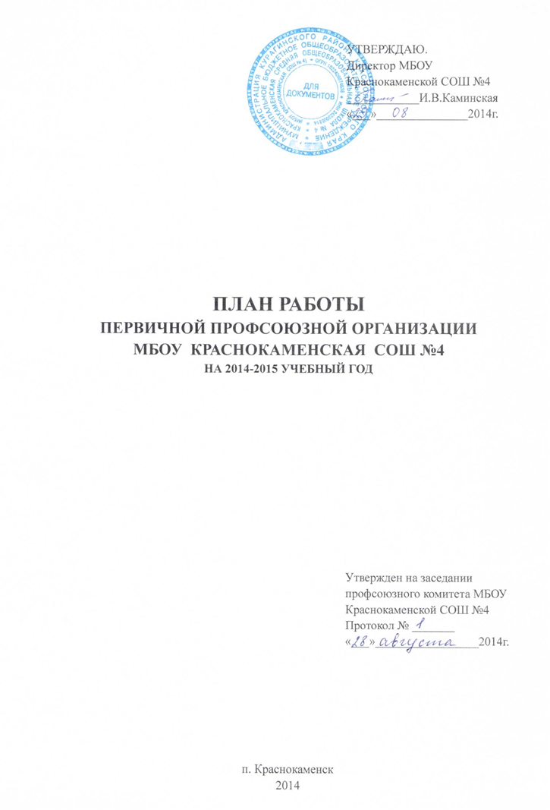

Цель: защита профессиональных, трудовых, социально-экономических прав и законных интересов их членов.

Основные направления в работе - правовая, социальная защита, охрана труда, социальное партнерство, создание в коллективе взаимоотношений поддержки, взаимопомощи, творческого сотрудничества.

Количество членов профсоюза – 39
В школе принят Коллективный договор, благодаря которому определены единые подходы к материальному стимулированию, льготы и гарантии для работников.

Состав профкома:
Председатель профкома – Миронова Л.Г.
Заместитель – Токманцева Л.В
Секретарь – Ляхова Т.А.
Казначей – Пучкова В.Н.
Культмассовый сектор – Вахрамеева Н.А., Локтева Н.П.
Комиссия по охране труда и трудовым спорам – Белова Е.А., Алексеева В.П., Скобелева Н.Н.
Счетная комиссия – Коломакина О.А., Андрусенко Е.М., Степанова Л.В.
Ревизионная комиссия – Култышева Н.Н., Орлова М.Н., Грищук Г.А.

Основные направления организаторской работы комитета профсоюза
1. Организационно-уставные аспекты в организаторской работе комитета профсоюза:
- планирование работы профкома и комиссии;
- подготовка и проведение профсоюзных собраний;
- информационная и разъяснительная работа среди членов профсоюза;
- оформление профсоюзных документов.
2. Организаторская работа профкома в социально-правовой сфере:
- подготовка и внесение на рассмотрение профсоюзных собраний вопросов по социально-трудовым проблемам;
- участие в разработке локальных нормативных актов школы;
- участие в рассмотрении индивидуальных трудовых споров.
3. Организаторская деятельность в области охраны труда:
- подготовка вопросов по охране труда для обсуждения на заседании профкома;
- участие в работе по обеспечению требований охраны труда в школе;
- участие в мероприятиях по охране труда и др.
4. Организаторская работа профкома в процессе осуществления контрольной функции:
- изучение и рассмотрение на заседаниях профсоюзного комитета вопросов соблюдения трудового законодательства;
- анализ приказов по вопросам приема и увольнение, подготовка информации и др.
5. Организаторская работа профкома по оздоровлению членов профсоюза:
- рассмотрение вопросов оздоровления и улучшения физкультурной работы среди членов профсоюза на заседании профкома;
- участие и проведение физкультурных праздников, спортивных соревнований, спартакиад и др.
6. Деятельность профкома по организации досуга членов профсоюза:
- участие в организации и проведении в коллективе профессиональных и других праздников и др.
7. Организаторская работа комитета профсоюза с ветеранами профсоюза и педагогического труда:
- организация поздравления ветеранов с днем рождения, профессиональными и другими праздниками;
- приглашение ветеранов на профсоюзные общешкольные мероприятия и др.

№ | Мероприятие | дата | ответственный
1 | I. Профсоюзные собрания
 | 1.1. Отчет о работе профсоюзного комитета за 2014-2015 учебный год. Задачи профсоюзной организации на новый 2014-2015 учебный год  1.2. О ходе выполнения коллективного договора.  1.3. О работе администрации и профкома по соблюдению Трудового кодекса РФ.  1.4. Утверждение сметы доходов и расходов профсоюзного бюджет.  1.5. Подведение итогов совместных действий администрации и профсоюзной организации по созданию оптимальных условий работы и охраны труда работников, обучающихся (воспитанников), предупреждение травматизма и профессиональных заболеваний. | Сентябрь 2014г  Ноябрь 2014г  Январь  2015г.  Март 2015г. | Профком  Председатель профкома  Директор  Председатель профкома  Председатель профкома,  директор школы
2 | II. Заседания профкома
 | 2.1. О состоянии готовности учебных помещений школы, соблюдение охраны и улучшение условий труда к началу учебного года.  Обсуждение и утверждение проекта отчета о работе профкома за 2014-2014 учебный год  2.2. О распределении учебной нагрузки на новый учебный год.  2.3. Утверждение плана работы профсоюзной организации на новый учебный год.  Организационные вопросы по подготовке к празднику «День Учителя»  2.4. О подготовке к проведению профсоюзного собрания по выполнению коллективного договора.  Согласование графика отпусков работников.  О проведении новогоднего вечера.  2.5. О проведении аттестации педагогических кадров на вторую квалификационную категорию в 2014-2015 учебном году.  2.6. О проведении мероприятий, посвященных празднику 23 февраля и 8 марта.  2.7. Итоги проверки ведения личных дел и трудовых книжек работников.  2.8. Согласование с администрацией тарификации сотрудников и нагрузки на новый учебный год.  Об оказании материальной помощи и поощрении сотрудников по итогам года, за активное участие в организации профсоюзной работы. | Август-сентябрь 2014г.  Сентябрь  Сентябрь  Декабрь  ноябрь  февраль  март  май | Профком  Профком,  Администрация  Профком,  Администрация  Профком  Профком  Зам.директора  Профком  Профком  Профком
3 | III.Организационно-массовая комиссия
 | 3.1. Выписать газету «Мой профсоюз на 2015 год»  3.2. Информировать членов профсоюза о решениях вышестоящих профсоюзных органов.  3.3. Проводить «час профсоюзной информации»  3.4. Оформить заявку на отдых детей.  О подготовке к проведению мероприятия по окончанию года.  3.6. О подготовке к летней оздоровительной кампании.  3.7. О рациональном использовании рабочего времени. | Ноябрь 2014г. апрель 2015г.  В течение года  1 раз в квартал  Май 2015 г  Июнь  В течение года | Профорг  Профорг  Профорг  Профорг  Профком  Председатель и члены профкома
4 | IV.Комиссия по охране труда
 | 4.1. Заключить соглашение по охране труда с администрацией на 2015 год  4.2. Осуществлять контроль за соблюдением правил и норм охраны труда, техники безопасности. | Декабрь 2014  В течение года | Профком,  администрация
5 | V.Культурно-массовая комиссия
 | 5.1. Провести вечера отдыха для работников:  5.1.1. "Учитель – это звучит гордо",  5.1.2. "Новогодние посиделки",  5.1.3. Дню защитника Отечества, "Милым женщинам посвящается"  5.2. Организовать поздравления именинников, юбиляров.  5.3. Организовать дни здоровья (выезд на природу) | Октябрь  Декабрь  Февраль, март  В течение  года | Профком,  администрация
6 | Профком
 | 1. Организационно-уставные аспекты в организаторской работе комитета профсоюза:  - планирование работы профкома и комиссии;  - подготовка и проведение профсоюзных собраний;  - информационная и разъяснительная работа среди членов профсоюза;  - оформление профсоюзных документов.  2. Организаторская работа профкома в социально-правовой сфере:  - подготовка и внесение на рассмотрение профсоюзных собраний вопросов по социально-трудовым проблемам;  - участие в разработке локальных нормативных актов школы;  - участие в рассмотрении индивидуальных трудовых споров.  3. Организаторская деятельность в области охраны труда:  - подготовка вопросов по охране труда для обсуждения на заседании профкома;  - участие в работе по обеспечению требований охраны труда в школе;  - участие в мероприятиях по охране труда и др.  4. Организаторская работа профкома в процессе  осуществления контрольной функции:  - изучение и рассмотрение на заседаниях профсоюзного комитета вопросов соблюдения трудового законодательства;  - анализ приказов по вопросам приема и увольнение, подготовка информации и др.  5. Организаторская работа профкома по оздоровлению членов профсоюза:  - рассмотрение вопросов оздоровления и улучшения физкультурной работы среди членов Профсоюза на заседании профкома;  - участие и проведение физкультурных праздников, спортивных соревнований, спартакиад и др.  6. Деятельность профкома по организации досуга членов профсоюза:  - участие в организации и проведении в коллективе профессиональных и других праздников и др.  7. Организаторская работа комитета профсоюза с ветеранами профсоюза и педагогического труда :  - организация поздравления ветеранов с днем рождения, профессиональными и другими праздниками;  - приглашение ветеранов на профсоюзные общешкольные мероприятия и др. |  | Профком

